ФГОУ ВПО «Московская Государственная Академия Ветеринарной Медицины и Биотехнологии им. К.И. Скрябина»

КУРСОВАЯ РАБОТА ПО КОРМЛЕНИЮ.

Кормление жеребцов-производителей.

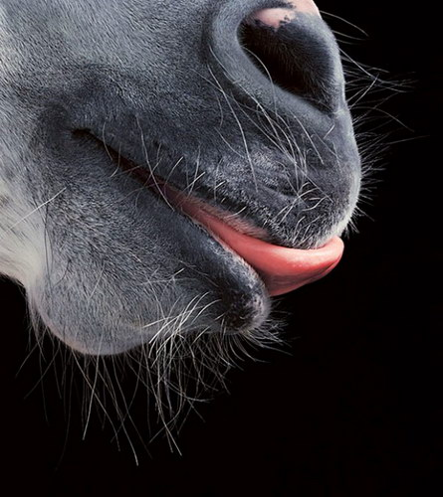

Москва, 2008
СОДЕРЖАНИЕ

РЕФЕРАТИВНАЯ ЧАСТЬ…………………………………………………….- 3 -
1) Система нормированного кормления животных и ее - 3 -
основные элементы - 3 -
а) Понятие о нормах кормления. - 3 -
б) Понятие о рационах кормления. - 4 -
в) Понятие о режимах кормления. - 6 -
г) Контроль полноценности нормированного кормления. - 7 -
2) Кормление жеребцов-производителей. - 8 -

РАСЧЕТНАЯ ЧАСТЬ………………………………………………………...- 16 -
Форма 1. Расчет потребности в кормах на корову в год и в сутки на основе структуры годового рациона - 16 -
Форма 2. Питательность 1 кг корма (с учетом качества). - 17 -
Форма 3. Анализ среднесуточного рациона коровы на зимний стойловый период. - 18 -
Форма 4. Анализ среднесуточного рациона коровы на летний стойловый период. - 18 -
Форма 5. Расчет структуры среднесуточных рационов коровы на зимний и летний периоды. - 19 -
Форма 6. Расчет потребности в балансирующих добавках - 20 -

ЗАКЛЮЧЕНИЕ……………………………………………………………….- 21 -

СПИСОК ЛИТЕРАТУРЫ……………………………………………………- 22 -

РЕФЕРАТИВНАЯ ЧАСТЬ
на тему: «Система нормированного кормления жеребцов-производителей»
- Система нормированного кормления животных и ее

основные элементы
В систему нормированного кормления сельскохозяйственных животных входят следующие элементы: норма, рацион и его структура, тип и режим кормления, методы контроля полноценности кормления и др.
  - Понятие о нормах кормления.
Последствия недостаточного кормления проявляются по-разному, в зависимости от состава корма, вида, возраста и продуктивности животных, длительности периода недокорма и других условий. Недостаток в корме питательных веществ обусловливает специфические болезни «недостаточности питания» (авитаминозы и др.), недостаток в энергии и протеине приводит к задержке в росте, снижает продуктивность и плодовитость животных, ослабляет их здоровье, создавая условия для инвазии организма возбудителями многих болезней. Недостаточное кормление значительно понижает резистентность организма животных к бактериальным и вирусным инфекциям, к гельминтам. Как в том, так и в другом случае недокармливание вызывает материальные потери из-за снижения — временного или постоянного — продуктивности животных, а иногда и их падежа.
При кормлении вволю животные нередко съедают больше того, что им требуется соответственно их продуктивности, а иногда и больше того, что они способны нормально переварить и усвоить, следствием перекорма являются пищеварительные расстройства (диарея, запоры, колики и др.) и другие патологические симптомы (шаткая походка, конвульсии и др.), а иногда и смерть животных. Кормление вволю племенных животных приводит обычно к ожирению, вредно отражающемуся на их племенных качествах. Избыточное кормление вредно сказывается на животных и в период их роста.
Нормой кормления называется количество питательных веществ и энергии, удовлетворяющее потребности животного, которые обусловлены его физиологическим состоянием и хозяйственным использованием. Кормление животных, отвечающее нормам потребности, называется нормированным. Нормированное кормление в то же время должно быть полноценным (с учетом биологической ценности питательных веществ (качества) кормов, сбалансированным (с учетом соотношения и взаимодействия питательных веществ в кормах и организме животных) и рациональным (с учетом наиболее выгодного использования кормов в рационе).
Нормирование величины и состава рациона является основой правильной организации кормления животных в хозяйстве. В настоящее время кормление животных осуществляется по так называемым детализированным нормам, которые включают до 40 показателей.
В рационах всех видов сельскохозяйственных животных нормированию подлежат: общий уровень кормления в кормовых единицах и обменной энергии, сухое вещество, сырой и переваримый протеин, сырая клетчатка, макроэлементы — кальций, фосфор, натрий, хлор (поваренная соль), микроэлементы — железо, медь, цинк, марганец, кобальт, йод, каротин (провитамин А), витамин D (кальциферол) и витамин Е (токоферол).
Для крупного рогатого скота и овец дополнительно нормируют сахар, крахмал, сырой жир, магний, калий и серу. В рационах свиней нормированию подлежат аминокислоты — лизин, метионин + цистин, витамины группы В — тиамин (B₁), рибофлавин (В₂), пантотеновая кислота (В₃), холин (В₄), никотиновая кислота (Вб), цианкобаламин (В₁₂). В рационах племенных лошадей, кроме вышеперечисленных показателей, нормируют пиридоксин (витамин В₆) и фолиевую кислоту (витамин В_{с}). В рационах сельскохозяйственной птицы нормируют: общий уровень кормления в обменной энергии, сырой протеин, сырую клетчатку, кальций, фосфор, натрий; аминокислоты - лизин, метионин + цистин, триптофан, аргинин, гистидин, лейцин, изолей-цин, фенилаланин, треонин, валин, глицин; витамины — А (ретинол), D₃ (холекальциферол), Е (альфа-токоферол), К (викасол), тиамин, рибофлавин, пантотеновую кислоту, холин-хлорид, никотиновую кислоту, пиридоксин, фолиевую кислоту, цианкобаламин, биотин (Н), аскорбиновую кислоту (С). Для птицы микроэлементы — марганец, цинк, железо, медь, кобальт и йод, а также витамины нормируют путем гарантированных добавок в комбикормаи сухие кормовые смеси, которые соответствуют потребности птицы в этих элементах питания без учета их содержания в основных кормах.
  - Понятие о рационах кормления.
На основании норм потребности животных в питательных веществах составляют кормовые рационы. Рационом называется набор и количество кормов, потребленных животным за определенный промежуток времени (сутки, сезон, год). В соответствии с этим различают рационы суточные, сезонные, годовые.
Рационы составляют таким образом, чтобы они содержали, с одной стороны, рекомендуемые корма, а с другой — чтобы содержащиеся в кормах энергия, питательные и биологически активные вещества совпадали или максимально приближались к нормам.
Составление рационов в организации правильного кормления животных имеет большое значение, так как обмен веществ и энергии, а следовательно, и функции организма изменяются под влиянием природы кормовых средств и их сочетаний. Благодаря правильному подбору и соотношению кормов рацион приобретает новое качество и оказывает положительное влияние на питательность кормов, продуктивность и здоровье животных.
Рацион должен в полной мере соответствовать потребности животного в питательных веществах (энергии, протеине, углеводах, жире, минеральных элементах и витаминах). Составлять его надо из кормов, соответствующих природе и вкусу животных. Корма рекомендуется включать в таком количестве, которое не оказывало бы вредного действия на здоровье животных. Кормовые средства следует подбирать так, чтобы рацион в целом благоприятно действовал на пищеварение. По объему и содержанию сухих веществ рацион должен соответствовать вместимости пищеварительного канала и способности организма к перевариванию и всасыванию питательных веществ. Недостаточная наполненность, как и перегрузка желудочно-кишечного тракта, неблагоприятно сказывается на его моторной и секреторной деятельности и на общем состоянии животных.
Чтобы применить на практике теоретические основы об удовлетворении потребностей животных разного вида, возраста, пола, направления и уровня продуктивности, животных распределяют на однородные группы (по возрасту, физиологическому состоянию, продуктивности) и для каждой из групп составляют рацион, сбалансированный с их средними потребностями. Животных с рекордным уровнем продуктивности, племенных производителей, всех животных в селекционных стадах, больных и выздоравливающих кормят индивидуально.
Кормовые рационы составляют из разнообразных кормов с учетом научно обоснованной структуры рационов. Такие рационы отлично поедаются животными, вызывают интенсивную секрецию пищеварительных желез, разнообразный подбор кормов имеет большое значение и для полноценности рациона. Структурой рациона называется процентное соотношение отдельных видов и групп кормов от кормовых единиц рациона, т. е. по питательности. Структура рациона зависит от вида, возраста, пола, физиологического состояния, уровня продуктивности животных, а также от наличия кормов в хозяйстве.
Кормовые рационы с постоянным набором кормов на протяжении всего сезона кормления, повторяющегося из года в год, называются типовыми. Тип кормления (рациона) характеризуется структурой рациона и зависит от состояния кормовой базы хозяйства, достаточного набора кормов, их высокого качества, состава и питательности. Кормление по типовым рационам должно способствовать получению ожидаемой продуктивности, высокого качества продукции, поддержанию здоровья и нормального воспроизводства животных.
Название типа кормления (рациона) определяется теми кормами или группами кормов, которые преобладают в рационе. Например, если в структуре рациона крупного рогатого скота 50% и более кормовых единиц приходится на силос и сенаж, то тип кормления будет силосно-сенажный, если в рационе преобладают силос и корнеплоды — силосно-корнеплодный и т. д.
В свиноводстве наиболее широко распространены концентратный, кон-центратно-картофельный и концентратно-корнеплодный типы кормления.
Если в рационе коровы на концентраты приходится до 10% кормовых единиц, то такой рацион называется объемистым. Если основные корма рациона объемистого типа представлены сеном и соломой, то тип кормления называется сухим. Тип рациона называется сочным, если более половины рациона составляют силос или корнеплоды, причем возможно и дополнительное определение — силосный, корнеплодный, картофельный в зависимости от вида единственного или преобладающего сочного корма.
  - Понятие о режимах кормления.
Под режимом кормления понимается время и кратность кормления, распределение в течение суток рациона по отдельным дачам (кормежкам), величина кормовой дачи в одно кормление, последовательность раздачи кормов (если корма рациона скармливаются не в кормовой смеси), подготовка кормов к скармливанию, постепенный переход к новым кормам и рационам, время водопоя и др.
Общими требованиями к режиму кормления являются:
1. Кормить животных следует в твердо установленные часы. При таком кормлении секреторная деятельность пищеварительных желез начинается еще до принятия корма и идет более интенсивно, чем при нерегулярном кормлении. Беспорядочное кормление (преждевременное или с запаздыванием) расстраивает налаженную деятельность пищеварительных желез и неблагоприятно отражается на переваривании и усвоении питательных веществ корма.
2. Кратность кормлений в течение суток и размер отдельных дач корма следует устанавливать с таким расчетом, чтобы в результате' каждой кормежки животные хорошо насыщались на определенный период времени и к следующему кормлению имели хороший аппетит. Чувство насыщения имеет большое значение, так как при этом состоянии животные остаются спокойными. Как правило, более частое кормление обеспечивает лучшее поедание, переваривание и использование питательных веществ кормов, чем при даче того же количества корма большими порциями за одну-две кормежки. Однако слишком частое кормление неблагоприятно отражается на пищеварении, так как в таких условиях животные корм едят без аппетита. Правильное распределение рациона и соответствующее сочетание кормов в каждуюкормежку необходимо и для более или менее равномерно ритмичной работы органов пищеварения в течение суток.
3. В каждую кормежку желательно давать несколько кормов, различающихся по вкусовым свойствам. Корма следует скармливать в такой последовательности, чтобы сменой кормов стимулировать аппетит животного. Большую роль в этом отношении играют зеленый корм, силос, корнеплоды как универсальные раздражители всех пищеварительных желез, а также хорошее сено и другие корма.
4. Вводить в рацион новые корма следует постепенно. Секреторная и моторная деятельность пищеварительного аппарата находится в зависимости от количества и качественных особенностей корма. Пищеварительный аппарат постепенно приспосабливается к характеру пищи. При резком изменении рациона обычно наблюдаются расстройства пищеварения как проявление временной дисфункции пищеварительного аппарата из-за изменившихся условий кормления.
Отступления от правил режима кормления обычно сопровождаются потерями корма, снижением продуктивности и ухудшением состояния здоровья животных. Подробно режим кормления для животных разных видов и продуктивности изложен в следующих главах.
  - Контроль полноценности нормированного кормления.
Кормовые рационы могут быть полноценными и неполноценными. Полноценный рацион в отличие от неполноценного сбалансирован по всем нормированным показателям и обеспечивает при его скармливании хорошее здоровье и высокий уровень продуктивности животных.
Неполноценное кормление и несбалансированность рационов, низкое качество кормов являются основными причинами нарушений обмена веществ и появления болезней желудочно-кишечного тракта.
Контроль полноценности рационов проводят зоотехническими и ветери-нарно-биохимическими методами. Зоотехнические методы предусматривают контроль качества кормов, их соответствие требованиям стандартов. Химический состав и питательность кормов определяют на основании данных лабораторных анализов.
Питательность рационов сравнивают с нормами кормления и устанавливают недостаток или избыток энергии, питательных и биологически активных веществ, а также ответные реакции животных (аппетит, уровень продуктивности, качество продукции, оплата корма — затраты корма в кормовых единицах на единицу получаемой продукции, воспроизводительные функции, здоровье животных и др.).
Ветеринарно-биохимическими методами исследований крови, мочи, молока и другой продукции устанавливают нарушения обмена веществ и общего состояния здоровья животных.
Об уровне протеинового питания животных судят по содержанию в их крови общего количества белка и его фракций, гемоглобина и метгемоглоби-на. Для выявления нарушений белкового обмена на почве неполноценного кормления в моче определяют рН, общий азот, азот мочевины, азот аммиака, азот аминокислот, делают ляписную пробу. Увеличение общего азота в моче указывает на ухудшение усвоения его в связи с некачественным протейном корма. Его избыток в рационе приводит к высокому содержанию мочевины в моче.
При неполноценном протеине в рационе возрастает количество аминного азота в моче. При недостатке протеина в рационе снижается содержание азота в форме мочевины и возрастает количество азота пуриновых основа-ний. При возникновении глубоких изменений белкового обмена и появлении заметных количеств гистамина в моче ляписная реакция становится положительной (черный осадок).
О нарушениях в углеводном и жировом питании судят по содержанию в крови глюкозы, липидов, кетоновых тел и др. Нарушение углеводного обмена сопровождается снижением содержания глюкозы в крови и гликогена в печени. При нарушении жирового обмена в крови повышается концентрация кетоновых тел, что ведет к нарушению кислотно-щелочного равновесия в организме, снижению резервной щелочности. Щелочной резерв крови зависит от поступления с кормами минеральных веществ; при высоком уровне поступления в организм кислотных элементов (фосфора, серы, хлора и др.) щелочной резерв крови уменьшается. О состоянии минерального обмена судят по уровню кальция, фосфора, калия, натрия, магния, хлора, серы и других элементов в крови.
Для определения достаточного снабжения животных витаминами следят за наличием их в крови. Об А-витаминной обеспеченности животных судят по содержанию каротина и витамина в крови, молоке, яйце птицы. Например, постепенное снижение каротина в крови означает его недостаток в рационе, в то время как низкий уровень витамина свидетельствует о его малых запасах в организме. При недостатке в рационах самок каротина и витамина А у них нарушаются половые циклы, требуется большее число осеменений до наступления беременности. У самцов А- и Е-витаминная недостаточность в рационах ведет к импотенции, уменьшению количества сперматозоидов в эякуляте, снижению их подвижности, появлению патологических форм сперматозоидов. Недостаток каротина и витаминов группы В в молозиве вызывает у новорожденных животных расстройство пищеварения.
А-витаминная питательность рационов снижается при повышенном содержании в кормах нитратов и нитритов. Субклиническую форму отравления нитратами и нитритами определяют по снижению концентрации каротина и витамина А и повышению содержания метгемоглобина в крови животных. Недостаток в рационах птицы (несушек) витаминов ухудшает инкубационные качества яиц и снижает жизненность молодняка при выводе.
Контроль полноценности кормления необходимо проводить систематически в период диспансеризации животных и при обнаружении отклонений от нормы тех или иных показателей, вносить изменения в рационы. Диспансеризацию проводят осенью (октябрь-ноябрь) и весной (март-апрель). Кроме этих двух основных диспансеризаций, необходимо проводить текущие обследования животных ежемесячно.

- Кормление жеребцов-производителей.

Чтобы вырастить высококлассных племенных лошадей необходимо обеспечить их полноценное и обильное кормление. Рационы кормления жеребцов-производителей составляют по научно обоснованным нормам.
Половая активность, качество семени, высокая оплодотворяемость кобыл, получение потомства зависят от условий содержания и кормления, а также от состава рациона жеребца-производителя.

Виды кормов.
Среди грубых кормов в рационе основное место должно занимать высококачественное сено. Лучшим следует считать луговое разнотравное сено, убранное в начале фазы цветения растений. Во многих коневодческих хозяйствах в состав сена вводят бобово-злаковые смеси: клевера или люцерну с тимофеевкой, овсяницей, житняком, костром.
Из концентрированных кормов основную часть рациона обычно составляет овес. В небольшом количестве жеребцам-производителям дают ячмень и кукурузу, но скармливать эти корма следует в плющеном или дробленом виде. В ряде южных засушливых районов овес полностью заменяют ячменем, но поскольку питательная ценность ячменя выше, количество зерна в рационе следует несколько сократить. Жеребцам-производителям в случный период дополнительно дают высокоэнергетические корма: молоко, яйца, сахар.
Из сочных кормов лучшими для лошадей является красная морковь, богатая витаминами, и пророщенное зерно. Минеральные корма обычно представлены поваренной солью или минерально-витаминными добавками (премиксами). Соль-лизунец, которую лошади предпочитают, должна постоянно находиться в кормушках.
Большое влияние на улучшение хозяйственно полезных качеств оказывает содержание жеребцов-производителей на однолетних культурных орошаемых пастбищах (левадах). Они высокоурожайны и скороспелы. Располагать их следует вблизи конюшен и водоисточников. В южных районах России левады можно использовать начиная с апреля, в центральных - со второй половины мая.
В состав травосмесей на левадах центральной России обычно входят клевер, тимофеевка, ежа сборная, овсяница луговая, мятлик. В степной зоне более благоприятны условия для произрастания люцерны с эспарцетом, житняком, пыреем, костром. Для получения высоких урожаев травы и сена левады следует регулярно поливать и вносить необходимые удобрения.
В степной зоне и в предгорьях, где преобладают хозяйства с культурно-табунным содержанием лошадей, следует по возможности широко использовать естественные пастбищные угодья со специальными посевами озимых культур на зеленый конвейер, а также суданской травы.

Примерный рацион кормления жеребца-производителя массой 450-500 кг
КОРМА | кг
СЕНО | 9 кг
ОВЕС | 3 кг
ЯЧМЕНЬ | 1,5 кг
КУКУРУЗА | -
ОТРУБИ | 1 кг
ЖМЫХ | 1 кг
МОРКОВЬ | 3 кг
ПРЕМИКС | 0,5 кг
СОЛЬ | 0,05 кг

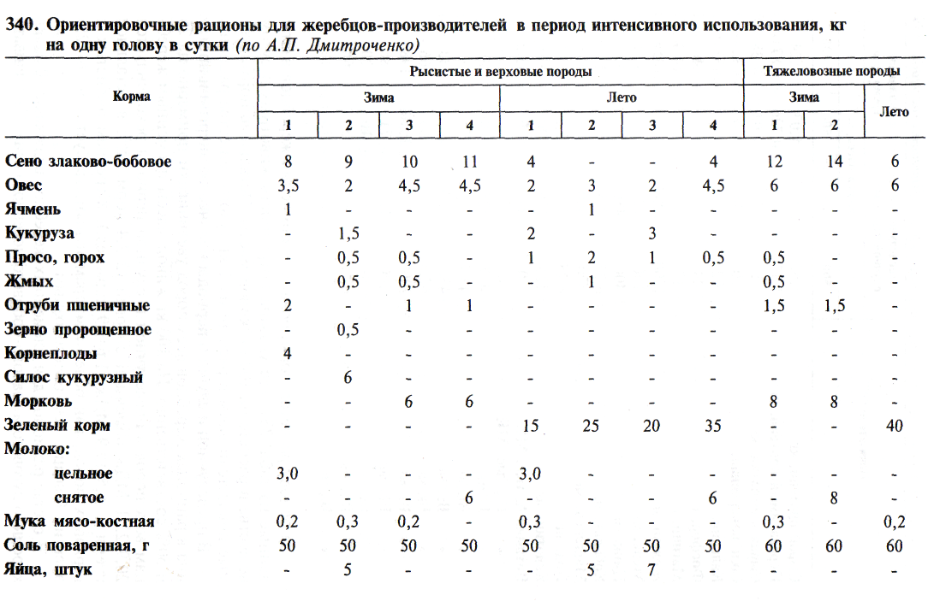

Потребность жеребцов-производителей в энергии, питательных и биологически активных веществах зависит от живой массы, интенсивности полового использования, выполняемой работы, темперамента и породы. Рысистым и верховым жеребцам, как наиболее темпераментным, требуется на 6-12% энергии больше, чем жеребцам тяжеловозных пород. В предслучной и случной периоды количество энергии в рационах жеребцов всех пород увеличивают примерно на 25% по сравнению с неслучным периодом, что связано со значительным повышением потребности в полноценном кормлении. В этот период на 1 корм. ед. рациона должно приходиться не менее 120 г переваримого протеина, 6,2 г кальция, 4,3 г фосфора, 12 мг каротина и достаточное количество энергии, микроэлементов и витаминов. Нормы потребности жеребцов-производителей в питательных веществах в неслучной, предслучной и случной периоды приведены в таблице 158.
Жеребцов-производителей кормят по индивидуальным рационам 3-4 раза в сутки. Примерная структура рационов в зимний период в предслучной и случной сезоны: концентраты — 50-65%, сено — 30-40%, сочные корма — 5-10%, в неслучной период: концентраты — 40-50%, сено — 45%, сочные корма — 5-15%; в летний период в предслучной и случной сезон: концентраты — 50-60%, сено — 10-15%, зеленая масса (трава) — 25-40%, в неслучной период: концентраты — 40-50%, трава — 50-60% от нормы кормовых единиц.
Примерные рационы для жеребцов-производителей верховых и рысистых пород с живой массой 500-550 кг в зимний период, на голову в сутки: в предслучной и случной периоды — сено — 9 кг, овес — 3 кг, ячмень — 1,5 кг, пшеничные отруби — 1 кг, подсолнечный шрот — 1 кг, морковь — 3 кг, куриные яйца — 7 шт., премикс (П 74-1) — 150 г, соль поваренная — 35 г, в неслучной период — сено — 7 кг, овес — 2,5 кг, ячмень — 1 кг, кукуруза —1 кг, пшеничные отруби — 1 кг, морковь — 3 кг, премикс — 150 г, соль — 32 г; в летний период в предслучной и случной сезоны — зеленая масса (трава) — 20 кг, овес — 3 кг, ячмень — 1,5 кг, пшеничные отруби — 1 кг, премикс — 150 г, соль — 30 г, в неслучной период — трава — 20 кг, овес — 3 кг, ячмень — 1,5 кг, пшеничные отруби — 1 кг, соль — 32 г.
Примерные рационы жеребцов-производителей тяжеловозных пород с живой массой 800 кг в зимний период, на голову в сутки: в предслучной и случной периоды — сено — 12 кг, овес — 4 кг, ячмень — 3 кг, пшеничные отруби — 1 кг, подсолнечный шрот — 1 кг, морковь — 4 кг, яйца куриные — 5 шт., премикс — 100 г, соль — 45 г, в неслучной период — сено —
11 кг, овес — 3 кг, ячмень — 2 кг, пшеничные отруби — 1 кг, премикс — 100 г, соль — 40 г; в летний период — трава — 30 кг, овес — 4 кг, ячмень — 2 кг, отруби — 1 кг, премикс — 100 г, соль — 40 г.
Переводить жеребцов с рациона неслучного периода на предслучной и случной необходимо за 3 недели до начала случного сезона.
Для жеребцов лучшим сеном является злаково-разнотравное, злаково-бобовое и хорошее луговое. При скармливании только злакового или лугового сена полезно в рацион включать бобовое сено в количестве до 1/3 части суточной нормы сена.
Жеребцов не следует перегружать большими дачами грубого корма. Сено скармливают каждый раз в два приема. Лучшей травой в летний сезон является злаково-разнотравная, траву скармливают подвяленной до влажности 60%. Овес лучше скармливать в плющеном виде, им можно заменять в рационе ячмень и отруби. Пшеничные отруби дают слегка смоченными. Концентрированные корма в рационе можно полностью заменять комбикормом, предназначенным для жеребцов-производителей. Для улучшения качества семени жеребца в рационе взамен части овса можно скармливать просо в раздробленном виде в количестве 0,5-1 кг в сутки. При интенсивном половом использовании жеребцам можно давать небольшое количество мясо-костной муки (60-80 г в сутки) и снятое молоко — 5-6 л в сутки. За один раз не следует скармливать более 3 кг молока. В этом случае молоко дают в смеси с отрубями или овсом. Куриные яйца со скорлупой включают в рацион 2-3 раза в неделю и скармливают в смеси с концентратами. При недостатке в рационах минеральных веществ и витаминов, а также при отсутствии премикса жеребцам дают минеральные добавки, соли микроэлементов и витаминные препараты.
В рационах жеребцов-производителей концентрированные корма и балансирующие кормовые добавки можно полностью заменять комбикормом. Пример состава комбикорма (в % по массе): кукуруза — 23, горох — 19, ячмень — 11, отруби пшеничные — 9, просо — 8, ЗЦМ — 8, жмых подсолнечный — 8, ПЗК (протеиновый зеленый концентрат) — 4, меласса — 4, фосфолипиды — 4, монокальцийфосфат — 1, соль поваренная — 1. В 1 кг комбикорма содержится: корм. ед. — 1,07, обменной энергии — 12 МДж, переваримого протеина — 148 г, кальция — 4,7 г, фосфора — 7,2 г, каротина — 50 мг, микроэлементы и витамины.
В составе премикса П 74-1 для жеребцов-производителей содержится (в расчете на 1 кг): витаминов — А — 1 млн. ME, D₃ — 100 тыс. ME, E — 1 г, К — 100 мг, Bi — 150 мг, В₂ — 400 мг, В₃ — 800 мг, В₅ — 2 г, В₆ — 250 мг, Bj2 — 1,5 мг, Вс — 50 мг; магния — 20 г, микроэлементов — железа — 1 г, марганца — 3 г, цинка — 4 г, меди — 250 мг, йода — 50 мг, кобальта — 50 мг.
Скармливание комбикорма взамен концентратов и добавка премикса в рацион жеребцам-производителям улучшает количественные и качественные показатели спермы и, как следствие, способствует повышению оплодотво-ряемости кобыл.

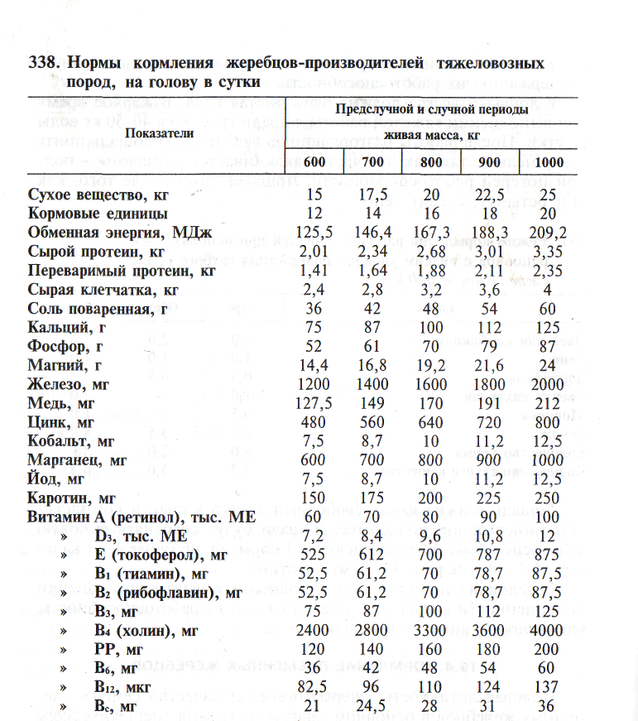

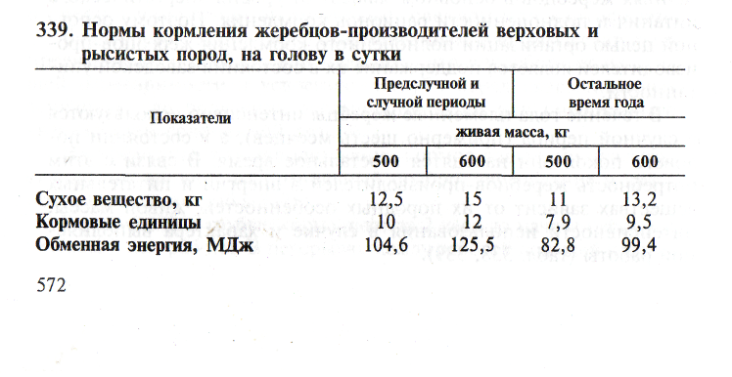
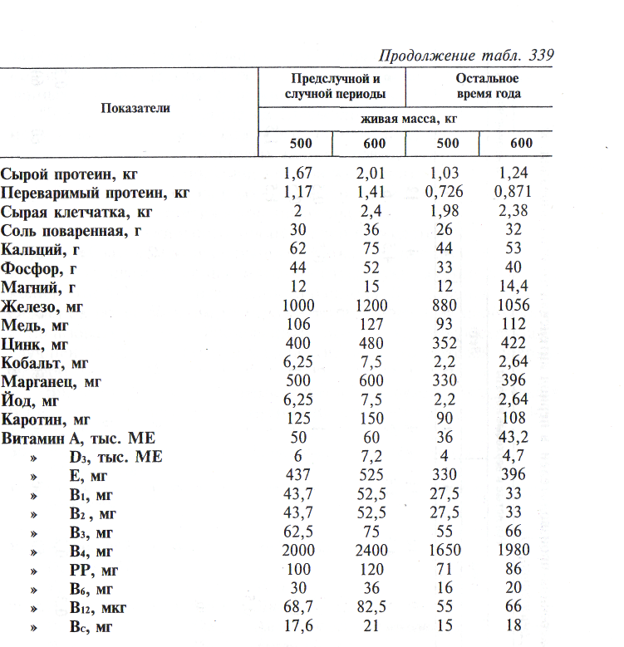

Пищеварительная система лошади очень чувствительна. Поэтому необходимо строго выполнять следующие основные правила кормления и поения жеребцов-производителей:
- Корм давать всегда в одно и то же время, установленное распорядком дня.
- Для каждого жеребца-производителя устанавливается индивидуальный рацион с учетом породы, объема и характера выполняемой работы, индивидуальных особенностей (аппетит, предпочтение отдельных видов корма, чувствительность к смене кормов и т. д.).
- Давать жеребцам-производителям только доброкачественные, правильно приготовленные корма.
- Соблюдать чистоту кормушек, автопоилок, ведер и пр.
- При замене кормов, в первую очередь при включении в рацион объемистых заменителей основных кормов, переход производить постепенно.
- Поить жеребцов-производителей, как правило, перед раздачей корма.
- Большую часть суточной нормы сена давать на ночь, когда лошадь имеет достаточно времени для его пережевывания и переваривания.
Жеребцам-производителям желательно по возможности вообще не давать малоценные объемистые корма, так как перегрузка пищеварительной системы, кровообращения и других органов может отрицательно сказаться на состоянии здоровья и последующей племенной деятельности. Учитывая то, что желудок лошади имеет сравнительно небольшой объем, кормить жеребцов-производителей следует 3-4 раза в сутки, чтобы они были сыты, но при этом не перегружался пищеварительный тракт.

Питьевой режим.
Потребность жеребцов-производителей в свежей, не имеющей запаха и богатой минеральными солями воде очень велика. Они очень чувствительны к недопою, который быстро приводит к упадку сил. Поэтому правильное и своевременное поение очень важно для поддержания заводской кондиции жеребца-производителя.
Количество выпиваемой воды зависит от породы лошади, от выполняемой ею работы, а также от температуры и влажности воздуха. Тяжеловозы нуждаются в большем количестве воды, полукровные и чистокровные лошади пьют меньше, а арабские - совсем мало. Большую роль играет и индивидуальная привычка лошади к обильному или умеренному питью. Нормальная суточная потребность составляет 60-80 л, включая воду, которая содержится в кормах. Выпивают же лошади в зависимости от
влажности потребляемых кормов от 30 до 50 л воды в сутки. Температура питьевой воды должна быть 8-12°. Поить лошадь нужно, как правило, не менее 3 раз в сутки, перед кормлением. Разогревшейся во время работы лошади надо дать остыть и, чтобы она пила медленнее, положить на поверхность воды немного сена. Автопоилки для лошадей должны иметь краны, чтобы можно было индивидуально регулировать время поения каждой лошади и количество выпиваемой воды. После поедания сухого корма жеебцов-производителей надо допаивать. Каждой лошади надо дать возможность напиться вволю.

Заключение

Лошадь это животное с характерным типом пищеварения, которое отличается как от пищеварения жвачных, так и от пищеварения свиней, поэтому она требует особого подхода к проблеме полноценного и сбалансированного кормления. А если это племенное животное, которое нередко не имеет необходимое количество нагрузки и может в любой момент потерять свою среднюю заводскую упитанность, то осторожность в кормлении таких лошадей особенно важна.
Как и любой другой производитель, жеребец должен иметь строго контролируемый рацион в любой период свой жизни, хотя некоторые авторы считают, что в предслучной и случной период жеребцам не требуется увеличение белковой и энергетической части рациона. Исключение составляют слишком темпераментные жеребцы, которые тратят очень много лишней энергии.
Племенной молодняк также нуждается в осторожном кормлении в периоды интенсивного роста и тренинга.
Правильность и рациональность кормления данной группы животных может повлиять на продуктивность, племенные качества, воспроизводительную функцию и скоростные качества молодняка.
Залог будущего возрождения российского коневодства и выхода его на мировой уровень – это высококачественное, правильное и рациональное питание племенных лошадей России.

РАСЧЕТНАЯ ЧАСТЬ

Форма 1. Расчет потребности в кормах на корову в год и в сутки на основе структуры годового рациона
Задание № 486. Поволжье, Западный Казахстан, Южный Урал. Годовой удой 4500 кг, живая масса 500 кг, среднесуточный удой 12.3 кг, потребность на голову в год – 5377 ЭКЕ ( 100%)

Форма 2. Питательность 1 кг корма (с учетом качества).

Форма 3. Анализ среднесуточного рациона коровы на зимний стойловый период.

Форма 4. Анализ среднесуточного рациона коровы на летний стойловый период.

Форма 5. Расчет структуры среднесуточных рационов коровы на зимний и летний периоды.

Продуктивность в сутки: 12.3 кг
Расход концентратов на 1 кг молока: 480 г
Концентратный тип кормления.

Форма 6. Расчет потребности в балансирующих добавках

ЗАКЛЮЧЕНИЕ.
При данных условиях: Поволжье, Западный Казахстан, Южный Урал. Годовой удой 4500 кг, живая масса 500 кг, среднесуточный удой 12.3 кг, потребность на голову в год – 5377 ЭКЕ. Расход концентратов на 1 кг молока: 480 г.
Тип кормления- концентратный. Са:Р отношение в зимнем рационе 1,4:1,а норма 1,5:1,в летнем- 0,3:1 –превышение Са, которое объясняется недостатком Р . Сах:прот соотношение в зимний 0,8:1 – нужно добавить зерно. В летний- 0,3:1- балансируем травой и минеральными добавками.

СПИСОК ЛИТЕРАТУРЫ

1. Н. Г. Макарцев. «Кормление сельскохозяйственных животных» – К.: ГУП «Облиздат», 1999. – 646 с. – (Учебники и учебные пособия для студентов высших учебных заведений).
2. А. П. Калашников, Н. И. Клейменов, В. Н. Баканов и др. «Нормы и рационы кормления с/х животных»: Справочное пособие. – М.; Агропромиздат, 1985 – 352с.
3. Л. В. Топорова, А. В. Апрхипов, Н. Г. Макарцев и др. «Практикум по кормлению животных» - М.: КолосС, 2005. – 358с.
4. И. В. Петрухин. «Корма и кормовые добавки.» - Справочник. М.: Росагропромиздат, 1989.
5. Хохрин С. Н. «Кормление сельскохозяйственных животных» – М.: КолосС, 2004
6. Е. А. Петухова, Р. Ф. Бессарабова, Л. Д. Халенева, А. Н. Никифоров, Г. Е. Харитонова. «Кормление сельскохозяйственных животных»: Метод. указ. 2-е изд. М.: МВА, 1990
7. Богданов Г. А. «Кормление сельскохозяйственных животных» – М.: Агропромиздат, 1990.

